*Бектяшкина Е.Д., Северо-Енисейский детский сад № 5*

**Сотрудничество в обучении практическим действиям – «Как рисовать кота»**

Приведём пример обучения последовательным практическим действиям из области рисования. В предлагаемой теме действия чередуются, т.е. зависят друг от друга, (результат каждой последующей операции базируется на предыдущей). В этом случае нельзя разделить отличающиеся операции между разными детьми и образовать малую группу для взаимообучения им. Можно либо использовать *приём «ребенок обучает группу»* или организовать *цепочку взаимообучения*.

Вначале рассмотрим **технологический приём «ребёнок-учитель одновременно обучает группу»** (подробнее см. п. 2.2.3 красноярского издания книги[1] или п. 6.3 московского[2]). Этот приём сотрудничества предусматривает взаимодействие по типу «один говорит, показывает – остальные слушают, выполняют».

Ребенок-учитель показывает ряд следующих друг за другом операций в рисовании кота, опираясь при этом на схему и сопровождая свой показ декламацией стихотворения, текст которого является мнемонической последовательностью, подсказывающей требуемые действия. А обучающимся в рисовании кота, в свою очередь, необходимо повторить этот ряд операций, тоже опираясь на схему и сопровождая их декламацией стихотворения, направляющего выполнение действий.

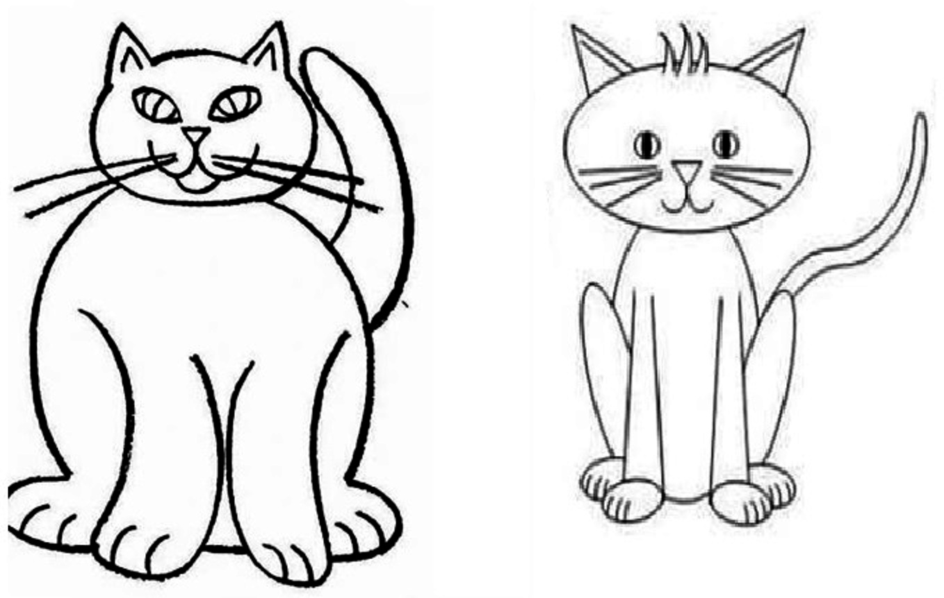

*Рис.* Разные варианты рисования кота

Могут быть разные варианты рисования кота, которые отличаются положением лапок и степенью проработки деталей (рис.). Далее будет использоваться еще более простой вариант.

**1-я часть. Демонстрация ребенком-учителем образца пошагового рисования кота:**

– Добрый день, ребята! Я вас научу рисовать кота.

– У меня есть карточка – это образец постепенного рисования кота.

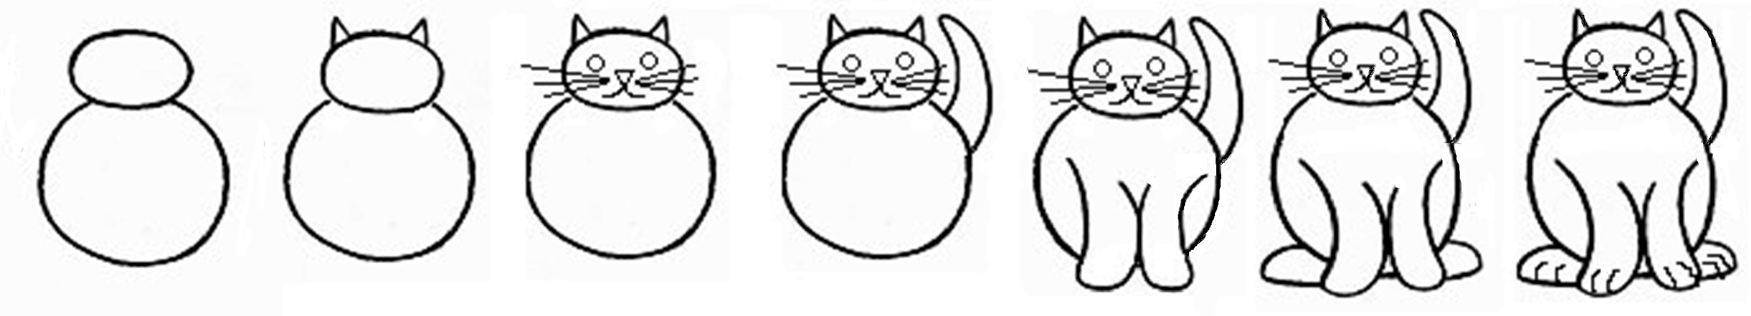

– Сначала я покажу от начала до конца, как надо рисовать, а вы будете смотреть и слушать. Вам рисовать пока не надо.

(Далее ребёнок-учитель рассказывает стихотворение и рисует кота – см. таблицу.)

|  |  |
| --- | --- |
| ***Речь и действия ребенка-учителя*** | |
| ***Текст стихотворения  (мнемоническая последовательность)*** | ***Образцы последовательных превращений*** |
| – Нарисуем круг большой, сверху маленький такой. |  |
| – На макушке ушка два – это будет голова. |  |
| – Глазки, носик и усы – удивительной красы. |  |
| – Длинный хвост торчит за грудкой. |  |
| – Лапки котику нужны. |  |
| – Вот пушистый кот готов, ты – красивей всех котов! |  |
| – Лапки можно рисовать по-разному. | или или |

**2-я часть. Руководство деятельностью учеников:** учитель говорит, показывает – остальные слушают, выполняют:

– Сейчас будем вместе со мной рассказывать стихотворение и рисовать.

– Возьмите правильно карандаш.

– Проговаривать стихотворение будем медленно: под каждую фразу – выполняем действие. Вначале я – потом вы повторяете.

Ребёнок-учитель руководит подгруппой ребят, показывая практические действия, сопровождая медленной декламацией стихотворения.

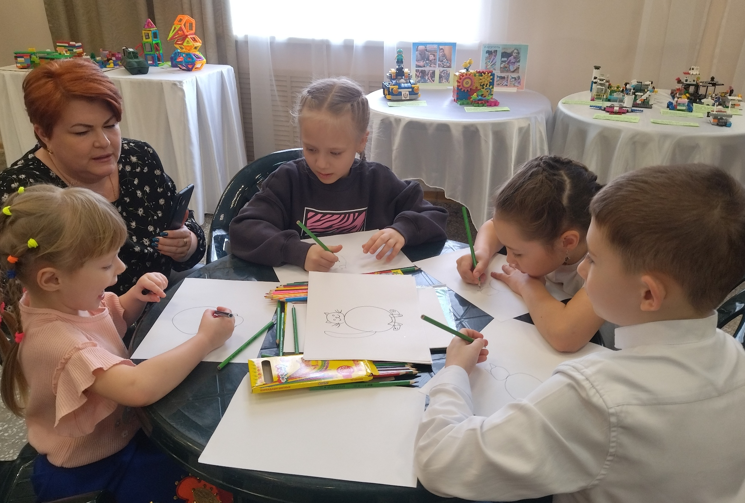

**3-я часть. Повторение всей последовательности операций сначала в парах, потом индивидуально:**

– Теперь объединитесь в пары.

– Рисуйте кота на новом листе бумаги. Каждый напарник ещё раз повторяет всю последовательность действий. Объясняйте свои действия: обращайтесь к опоре и медленно проговаривайте стихотворение.

Помогайте друг другу, если что-то забыли.

Вначале рисует один напарник, потом другой.

(Ребёнок-учитель наблюдает и при необходимости подсказывает нюансы действий.)

– А теперь каждый сам нарисует кота на новом листе бумаги. Обращайтесь к опоре и проговаривайте стихотворение.

(Ребёнок-учитель наблюдает и при необходимости подсказывает нюансы действий.)

***

Резюмируем изложенное в виде**алгоритма обучения малой группы***,* конкретизированного применительно к рисованию кота:

1. Ребёнок-учитель сообщает, что научит рисовать кота (показывает иллюстрацию конечного продукта).

2. Показывает карточку-опору с образцом пошагового рисования кота. Кладёт её так, чтобы она была видна паре детей-учеников.

3. Показывая на карточке-опоре, что будет делать, демонстрирует на листе бумаги все этапы рисования кота, проговаривая нюансы.

4. Пошагово диктует группе ребят-учеников практические действия, ещё раз показывая их и сопровождая проговариванием стихотворения.

5. Просит учеников повторить последовательность операций на чистом листе бумаги. Для этого предлагает участниками объединиться в пары – сперва один партнёр рисует кота от начала до конца, потом другой. «Учитель» следит за тем, чтобы ученики проговаривали операции словами стихотворения (т.е. использовали речевую опору), обращаясь к схеме. (Дети-ученики пошагово рисуют кота и одновременно проговаривают стихотворение.)

6. Просит учеников самим повторить всю последовательность рисования на новом листе. Следит за тем, чтобы повторяя всю последовательность операций, ученик *обращался* всё время *к* *опоре* и вполголоса *проговаривал* себе *стихотворение*.

***

Этот же способ рисования кота можно использовать и в рамках **технологии обучения последовательнымпрактическим действиям** (см. п. 2.3.2 красноярского издания[3] или п. 7.2 московского издания[4]), в которой обучение осуществляется в паре, один на один. Образуется цепочка взаимообучения. Воспитанник, научившийся чему-либо у педагога, передает освоенные практические действия другому ребенку, а тот следующему.

Пункты **алгоритма обучения по цепочке** с 1-го по 4-й такие же, как и при обучении группы, но только применяются к одному ученику. К ним добавляются другие два этапа:

5. «Учитель» просит своего ученика самому повторить всю последовательность рисования на новом листе. Следит за тем, чтобы, ещё раз повторяя всю последовательность операций, ученик комментировал свои действия, обращался всё время к опоре, проговаривал стихотворение.

6. Готовит к роли учителя. Просит ученика вспомнить весь порядок обучения, даёт необходимые наставления по обучению следующего товарища, приводит примеры затруднений в только что состоявшемся взаимодействии (подобные трудности могут возникнуть и у будущего партнёра).

***

**Пример использования технологии для обучения группы**

Таисия Курявская, посещающая старшую группу, проводила мастер-класс на муниципальном фестивале «Дети. Техника. Творчество» для ребят дошкольного возраста и начальной школы Северо-Енисейского района. Подгруппа включала до 5 человек. На столе была приготовлена бумага, простые карандаши, опорные схемы (одна схема – на двоих).

Вот ребёнок-учитель обучает первую подгруппу ребят, показывая практические действия, сопровождая медленной декламацией стихотворения:

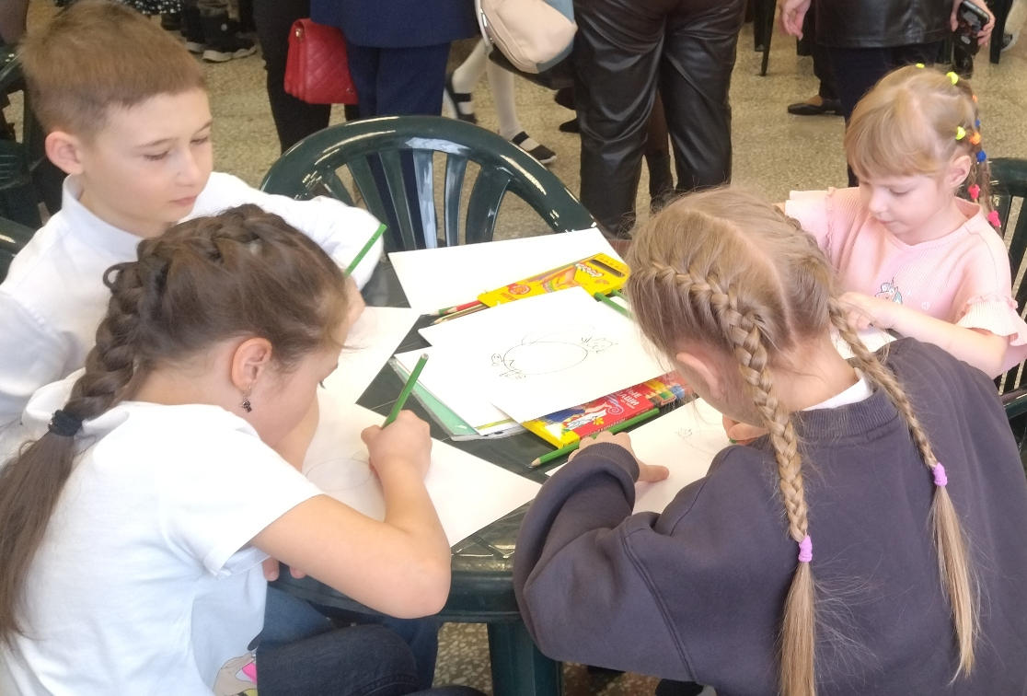

Далее мастер-класс повторяется с новыми участниками. Всего научились рисовать кота 18 человек.

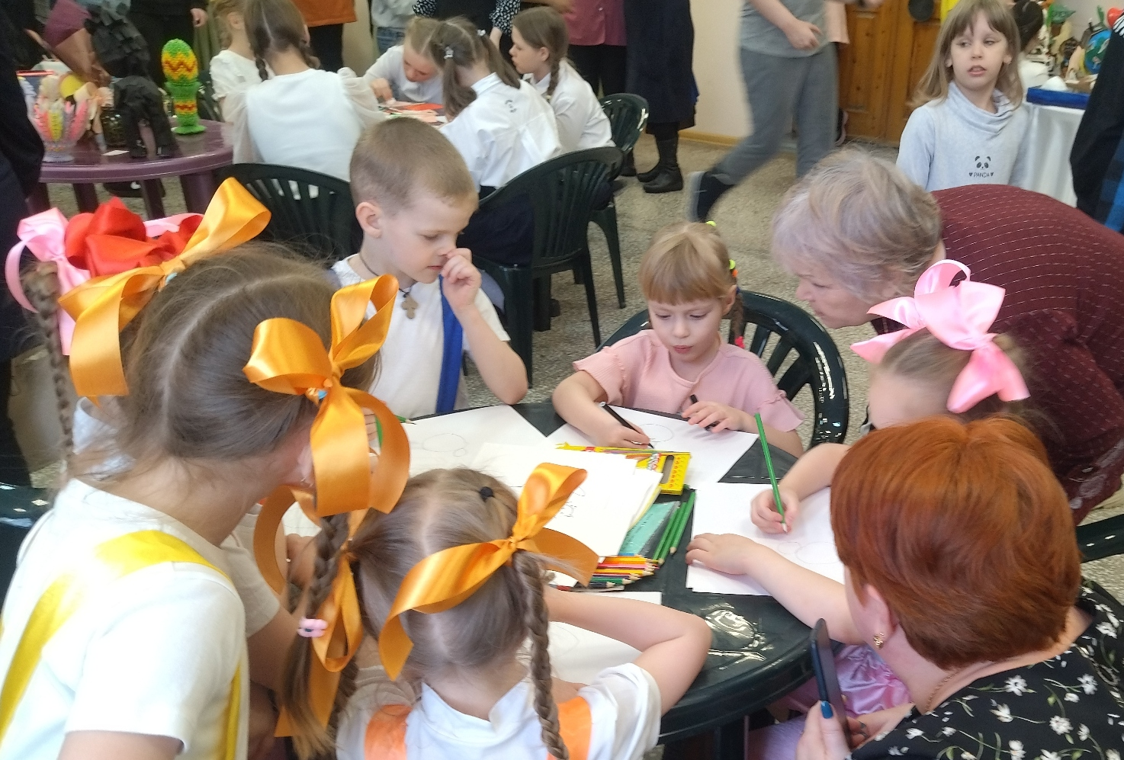

За участие в фестивале ребёнок-организатор в торжественной обстановке получил диплом.

1. *Лебединцев В.Б.* Новые технологии и приёмы организации сотрудничества детей дошкольного возраста в коллективной образовательной деятельности: Методическое пособие. Красноярск, 2024. 156 с.
2. *Лебединцев В.Б.* Новые технологии и приемы сотрудничества дошкольников в коллективной образовательной деятельности: Методическое пособие. Москва: ТЦ Сфера, 2024. 112 с.
3. *Лебединцев В.Б.* Новые технологии и приёмы организации сотрудничества детей дошкольного возраста в коллективной образовательной деятельности: Методическое пособие. Красноярск, 2024. 156 с.
4. *Лебединцев В.Б.* Новые технологии и приемы сотрудничества дошкольников в коллективной образовательной деятельности: Методическое пособие. Москва: ТЦ Сфера, 2024. 112 с.